作者简介：
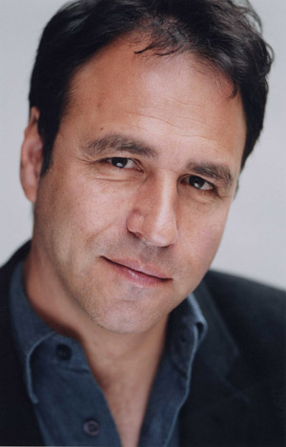
安东尼·赫洛维兹（Anthony Horowitz）是英国最多产和成功的作家之一。并且由于活跃于多种媒体之间使其成为独一无二的作家。安东尼（Anthony）天赋异禀，他忙于写作书籍、电视剧、电影、戏剧以及新闻杂志。

安东尼（Anthony）到目前已经写了35本书，其中包括畅销小说《少年007系列》（Alex Rider），这本书后来被改编成电影并与2006年上映。《少年007系列》（Alex Rider）预计已经在全球发售了1千3百万册。并且安东尼（Anthony）的青少年和成年小说也很受青睐。他被柯南道尔委任写一本新的关于夏洛克福尔摩斯（Sherlock Holmes）小说。《丝绸之屋》（The House of Silk）于2011年11月出版，并且在国际范围内普遍受到好评，被誉为整个秋季最好的小说。他的下一本小说《遗忘》（Oblivion）备受期待，将于2012年10月出版。

安东尼（Anthony）还负责创作了最受欢迎和成功的英国电视剧。出品了《杀机四伏》的前7集。他写作并且创作了情景剧集《福伊尔的战争》（Foyle’s War），此剧获得了电影和电视艺术学院（BAFTA）颁发的the Lew Grade Audience award奖。并且此剧在2011年被评选为全国最受欢迎的侦探作品。

他的多部小说改编成电影、电视连续剧。儿童侦探系列《钻石兄弟》（The Diamond Brothers）三部曲之——《猎鹰的马耳他》（The Falcon's Malteser）拍摄成电影，续篇《东南之南》（South By South East）被改编成电视连续剧。他于2003年荣获红房子奖（Red House Children's Book Award）。《守门少年》（THE POWER OF FIVE）是他近期人气最高的一套青少年系列小说。

安东尼（Anthony）还定期的在国内的报纸和杂志上发布文章，内容涉及广泛，从政治到教育无所不包。从2008年起，安东尼（Anthony）一直是东安格利亚儿童医院以及Kidscape反欺凌慈善组织的赞助人。

目前，他与妻子和两个儿子住在伦敦。

